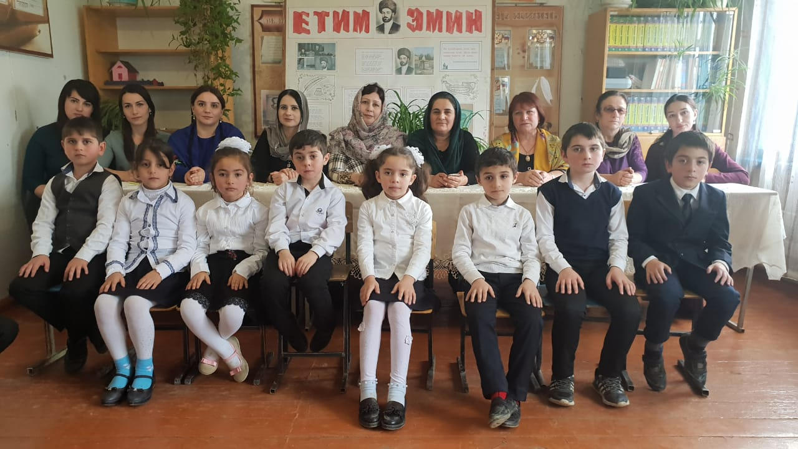

Вечер, посвященный 180-летнему юбилею классика дагестанской литературы, выдающемуся лезгинскому поэту Етиму Эмину, прошел в МКОУ «Шихикентская СОШ» 7 декабря в начальных классах.

На вечере присутствовали гости из районного Управления образования методист родн. яз. Назират Магомедовна и методист нач. обр. Марина Абдуловна, также директор школы Раида Сабировна и учителя родных языков.

Гости и учителя на вечере смогли насладиться произведениями  Етима  Эмина, вписанными золотыми буквами в сокровищницу не только лезгинской, но и всей российской национальной литературы, также прозвучали поэтические и прозаические посвящения поэту с участием учащихся школы и учителями начальных классов.

